УТВЕРЖДАЮ
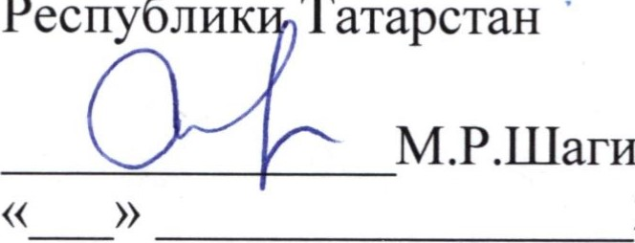
Министр экономики

Республики Татарстан
2014 г.
ПЕРЕЧЕНЬ ПОРУЧЕНИЙ по итогам заседания коллегии
Министерства экономики Республики Татарстан
30 мая 2014 года г.Казань

1. Министерству экономики Республики Татарстан:
— совместно с Министерством информатизации и связи Республики Татарстан обеспечить интеграцию информационно-аналитической системы «Социальноэкономическое развитие Республики Татарстан» С государственной автоматизированной информационной системой «Управление» в части формирования публичных форм отчетности по реализации майских указов.
Срок: 1 сентября 2014 года
— оказать методологическую поддержку в части разработки нормативных правовых актов, регулирующих проведение оценки регулирующего воздействия муниципальных актов, и обучения ответственных сотрудников органов местного самоуправления.
Срок: 1 сентября 2014 года
— совместно с органами местного самоуправления обеспечить работу удаленных рабочих мест МФЦ в поселениях республики численностью более 1000 человек.
Срок: в течение года
2
— совместно с Министерством финансов Республики Татарстан внести согласованные предложения по созданию Центра интеллектуальной собственности в Республике Татарстан.
Срок: сентября 2014 года
— совместно с ГУП «Агентство по государственному заказу, межрегиональным связям и инвестиционной деятельности Республики Татарстан» реализовать проект по созданию аппаратно-программного комплекса «Инно-Трейд». Срок: в течение года
2. Министерствам и ведомствам Республики Татарстан:
— обеспечить включение в государственные программы индикаторов реализации указов Президента Российской Федерации от 7 мая 2012 года №№596606 (далее — майские указы), в том числе индикаторов производительности труда и создания высокопроизводительных рабочих мест;
Срок: 1 июля 2014 года
— обеспечить своевременность и качество заполнения публичных форм отчетности по реализации майских указов в информационно-аналитической системе «Социально-экономическое развитие Республики Татарстан».
Срок: в течение года
З. Исполнительным органам государственной власти Республики Татарстан, рекомендовать органам местного самоуправления Республики Татарстан завершить работу по внесению изменений в административные регламенты предоставления государственных (муниципальных) услуг в части сокращения времени ожидания в очереди при обращении заявителя для получения государственных (муниципальных) услуг до 15 минут.
Срок: ] июля 2014 года
- Рекомендовать муниципальным образованиям «город Казань», «город
Набережные Челны», «город Елабуга» и Дрожжановскому муниципальному району
3
совместно с Министерством экономики Республики Татарстан разработать нормативные правовые акты, регулирующие проведение оценки регулирующего воздействия муниципальных актов и приступить к проведению соответствующей оценки.
Срок: 1 июля 2014 года
- Рекомендовать главам муниципальных образований г.Набережные Челны, г.Чистополь, шт. Камские Поляны обеспечить выполнение целевых показателей по созданию новых рабочих мест в соответствии с утверждёнными Комплексными инвестиционными планами модернизации экономики моногородов.
Срок: июля 2014 года
- Рекомендовать муниципальным образованиям Республики Татарстан:
— на регулярной основе представлять в Министерство экономики промежуточные отчеты о работе штабов (рассмотренные штабами проблемные вопросы, принятые решения) для оперативного рассмотрения вопросов по соблюдению муниципальными органами процедурных сроков рассмотрения и согласования документов, связанных с обращениями по технологическому присоединению и условиями ведения предпринимательской деятельности в муниципалитетах;
Срок: 11 июня 2014 года,
Далее — ежеквартально до 10 ЧИСт месяца, следующего за отчетным кварталом
— разработать и согласовать с Министерством экономики Республики Татарстан муниципальные программы развития малого и среднего предпринимательства на 2014-2016 годы.
Срок: 1 сентября 2014 года
4
7. ГБУ «Центр экономических и социальных исследований Республики Татарстан при Кабинете Министров Республики Татарстан», ГБУ «Центр перспективных экономических исследований Академии наук Республики Татарстан», рекомендовать Управлению Федеральной антимонопольной службы по Республике Татарстан, Территориальному органу Федеральной службы государственной статистики по Республике Татарстан направить в Министерство экономики Республики Татарстан предложения по механизму реализации мониторинга конкурентной среды в Республике Татарстан.
Срок: 11 июня 2014 года

